Муниципальное учреждение дополнительного образования
«Центр эстетического воспитания детей»
города Саранска Республики Мордовия

Беседа на тему:

«Лучшие музеи России»

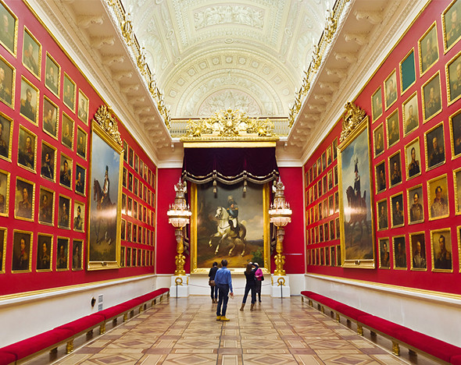

подготовила
педагог дополнительного образования
Калиниченко Татьяна Александровна

г. Саранск
2023
Цель: Знакомство с культурным наследием человечества
Форма проведения: интерактивная беседа.
Оборудование: ПК, проектор, презентация.

Ход занятия
Эрмитаж — лучший музей Европы
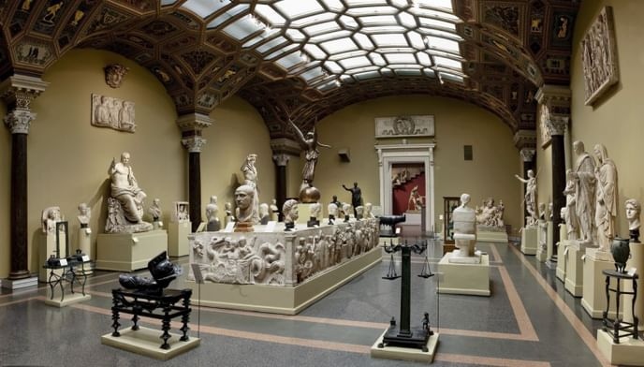
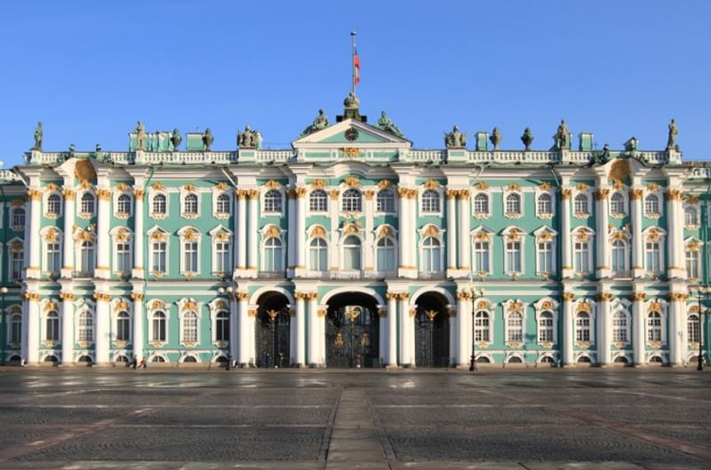
3 миллиона произведений. 20 километров шедевров. А начинался Эрмитаж как частное собрание Екатерины II из 225 картин. Увидеть его могли лишь избранные, получив билет в дворцовой конторе и облачившись во фрак или мундир. Эрмитаж сегодня — это шедевры Рембрандта и Рафаэля, Джорджоне и Рубенса, Тициана и Ван Дейка. Это единственная возможность увидеть в России работы Леонардо да Винчи.
Эксперты посчитали: если задержаться лишь на минуту у каждого экспоната в Эрмитаже, потребуется 8 лет без сна и отдыха, чтобы увидеть всё.
Третьяковская галерея
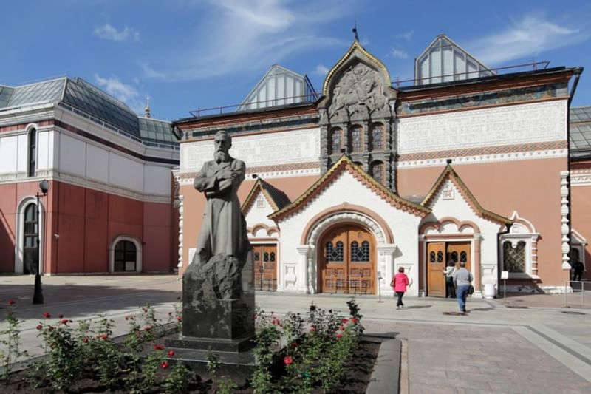
Эрмитаж не только восхищает, но и вдохновляет. Именно после его посещения Павел Третьяков загорелся идеей о собственном собрании картин. В итоге Третьяковская галерея стала одной из самых значительных в мире коллекций работ русских художников. Даже знаменитый фасад — творение Виктора Васнецова. Третьяковка богата картинами с историей. Первый «сказочный» сюжет русской живописи — «Русалки» Ивана Крамского, написанная под впечатлением от произведений Гоголя. А самое масштабное полотно Третьяковки «Явление Христа народу» — дипломная работа Александра Иванова, которую он писал 20 лет.
Оружейная палата
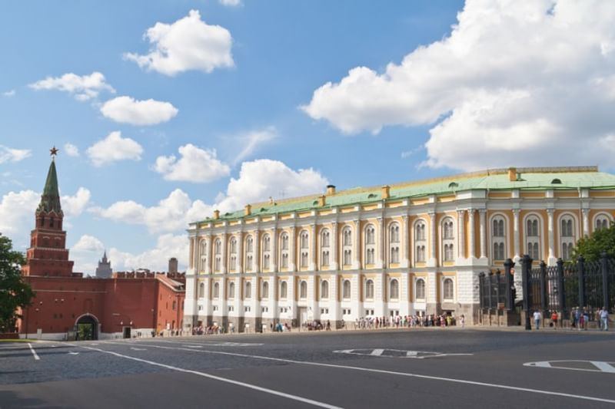
Сокровищница московских князей и русских царей.
Здесь хранятся непременные атрибуты государевой власти: скипетр, держава, шапка Мономаха, которой венчали на царство до правления Петра I. Среди 4 000 экспонатов — единственный в мире двойной трон.
Он был создан специально для братьев-царевичей Ивана V и Петра Алексеевича, которых вдвоем венчали на царство. И конечно, значительная часть музея-сокровищницы — оружие. Но тоже исключительно как произведение искусства. К примеру, ружье Екатерины II в стиле рококо.
Плавучий музей
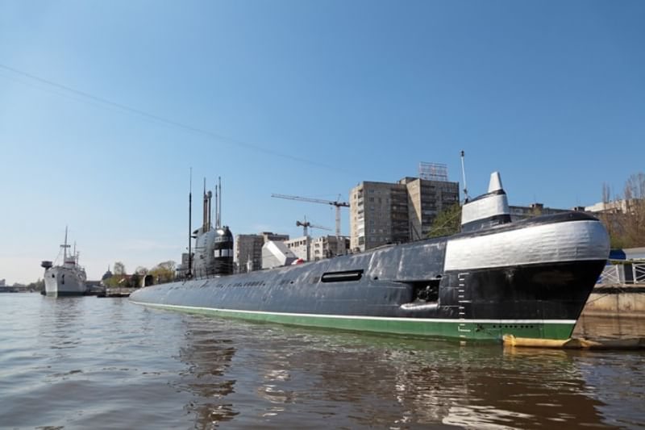
Подводная лодка Б-413. Место прикола — город Калининград. 20 лет субмарина несла боевую службу на Северном флоте. Побывала на Кубе и в Гвинее. И даже в мирное время экипажу удалось получить звание «Отличный корабль».
С 2000 года в отставке. В России, кстати, музеями стали четыре подводные лодки, все они открыты для посещения. Но Б-413 — единственная, которая сохранилась в первозданном виде. На корабле всё по-прежнему: механизмы, боеприпасы, вооружение. А моряками-подводниками на время становятся посетители музея. Экипаж отправляется в виртуальное подводное плавание, проводит торпедную атаку, справляется с аварией в отсеке.
Русский музей
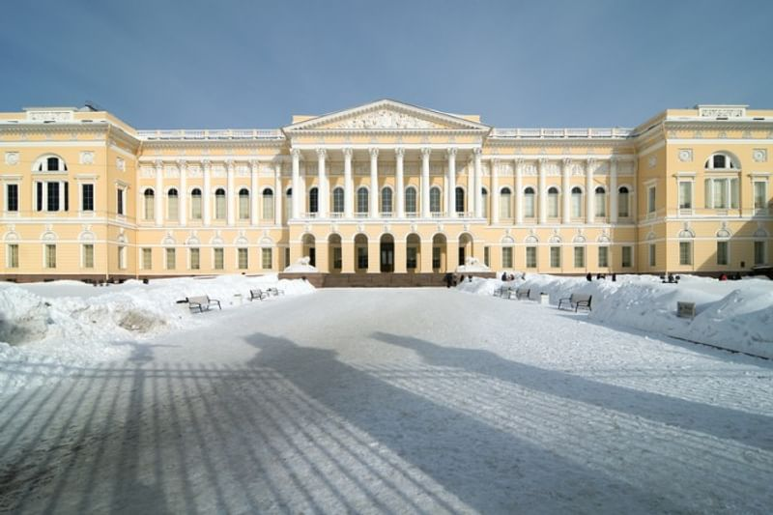
Крупнейшее в мире собрание русского искусства — Русский музей, созданный по императорскому указу в конце ХIХ века. Экспозиция, расположенная в 5 дворцах Санкт-Петербурга, включает картины, названия которых давно стали именами нарицательными: «Последний день Помпеи», «Бурлаки на Волге», «Девятый вал». Всего же в коллекции более 400 000 экспонатов. Невзирая на свой серьезный статус, музей готов к экспериментам, что подтверждает наличие самого молодого отдела новейших течений. Дополняют образ необычные выставки. К примеру, в конце 2013 года в Русском музее выставлялся Сильвестр Сталлоне. Актер рисует в духе экспрессионизма.
Алмазный фонд
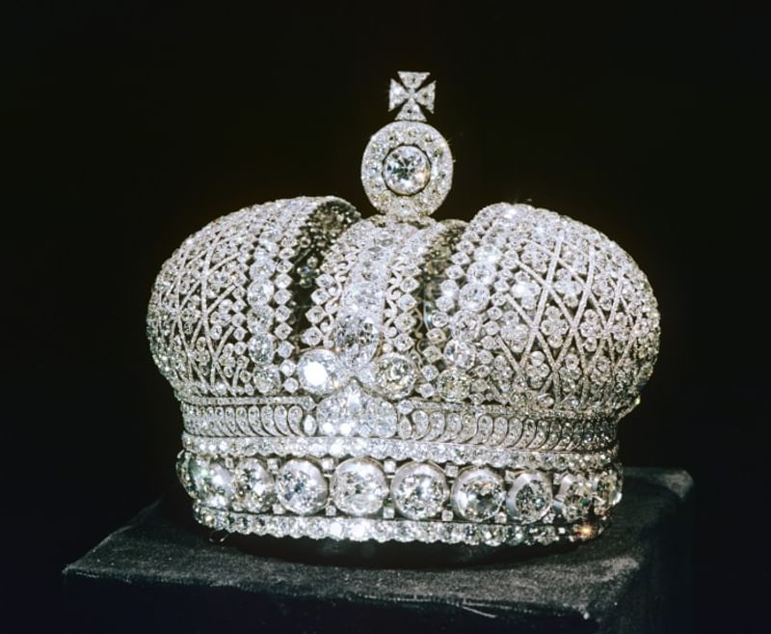
Гора самоцветов, имеющих историческую и художественную ценность. Коллекцию стали собирать по указу Петра I.
Самый известный экспонат — Большая императорская корона. В рекордные сроки, всего за два месяца, мастера оправили в серебро 4 936 бриллиантов и 75 жемчужин. Украсил корону ярко-красный кристалл — шпинель. Главный символ власти российских монархов, весом почти в 2 кг, возлагался на головы всех императоров начиная с Екатерины II. Один из самых статусных экспонатов — бриллиант «Орлов», украшающий скипетр Екатерины Великой, купленный для нее графом Орловым, — самый крупный в Алмазном фонде и один из самых дорогих в мире. А найден алмаз в Индии, где, как предполагается, он был глазом Будды.
Музей изобразительных искусств имени А.С. Пушкина
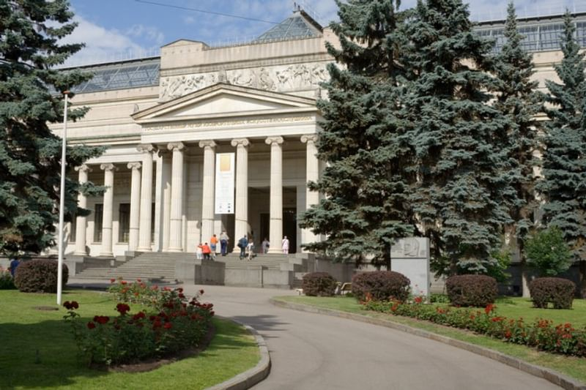
Самый европейский в России — Музей изобразительных искусств имени А.С. Пушкина. В центре Москвы, в здании, напоминающем античный храм, что ни зал — то эпоха. Итальянский и греческий «дворики», шеститысячная коллекция подлинных экспонатов Древнего Египта, собранных русским ученым Владимиром Голенищевым во время путешествий и раскопок. Хранится в Пушкинском и знаменитый клад Трои, обнаруженный Генрихом Шлиманом. Немецкий археолог еще в детстве зачитывался «Илиадой» Гомера и впоследствии нашел-таки овеянный легендами город. Но составить полное представление о собрании Пушкинского не удастся. Ведь из 670 000 экспонатов выставляется не более 2%.
«Гранд Макет Россия»
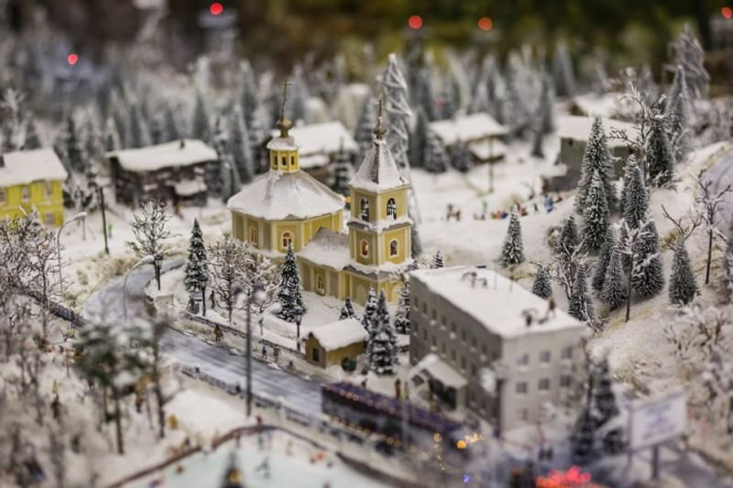
Страна в миниатюре — «Гранд Макет Россия». Один из самых молодых и необычных музеев. Вся страна уместилась на площади 800 кв. м: от Калининграда до Камчатки, в масштабе 1:87. Моря, реки, деревни, города, нефтяные вышки и железные дороги живут своей жизнью. День сменяет ночь благодаря 800 светодиодам. Это чудо инженерной мысли создавали на протяжении 4 лет более 100 человек. Управляют жизнью маленькой страны 40 компьютеров. Музеи миниатюр — проекты, популярные во всем мире, — есть в Брюсселе, Гамбурге и Берлине. Но «Гранд Макет Россия» уникален. Представленный здесь макет одной страны — самый большой в мире.
Еврейский музей
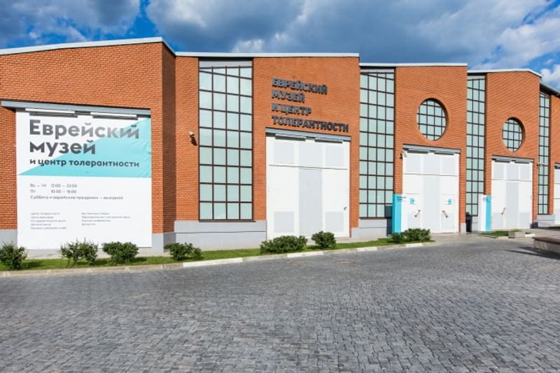
Еврейский музей и центр толерантности — крупнейшая в мире экспозиция, рассказывающая о культуре, религиозных традициях и истории жизни еврейского народа.
Музей — один из самых технологичных в России. Практически вся информация — в интерактивном виде: документы, фотографии и письма, повествующие о жизни евреев в России с начала XIX века до наших дней. Само здание музея — бывший Бахметьевский гараж. Памятник советского конструктивизма — творение инженера Шухова и архитектора Мельникова. Не удивительно, что именно в этом здании, помимо музея, библиотеки и детского центра, расположился Центр авангарда. Эта культурная площадка отдана искусству и культуре 1910-1930-х годов.

